TEMPERATURAS EXACTAS PARA UN MUNDO MEJOR
LAUDA presenta sus innovaciones en la tecnología de la regulación de temperatura para el uso móvil, en laboratorios y en instalaciones técnicas

Lauda-Königshofen, 10 de abril de 2024. La feria analytica, líder mundial de tecnología de laboratorio, analítica y biotecnología, lleva siendo una cita ineludible para LAUDA DR. R. WOBSER GMBH & CO. KG. desde hace décadas. Este año, el líder mundial de equipos e instalaciones de termorregulación presenta su catálogo de productos en seis sectores de aplicación temáticos y muestra tecnologías para el presente, preparadas para el futuro.

Seguridad de las muestras y temperaturas exactas hasta-86 °C, incluso en la logística de la cadena del frío
En el campo de la (ultra)congelación, LAUDA presenta dos soluciones: una para el almacenamiento y otra para el transporte de muestras delicadas. Con la acreditada línea de equipos Versafreeze, LAUDA ofrece congeladores verticales y de arcón de diferentes tamaños que permiten un almacenamiento seguro y validado a temperaturas de hasta -86 °C. Los componentes de gran calidad y una tecnología precisamente ajustada garantizan una excelente constancia y homogeneidad de la temperatura, extraordinarias propiedades de aislamiento y una seguridad continua de las muestras.

Con Mobifreeze, LAUDA presenta el primer ultracongelador de arcón móvil alimentado por batería del mundo. El arcón de refrigeración activa cuenta con una potente batería de litio-ferrofostato que puede funcionar de manera independiente de la red hasta cuatro horas a -80 °C y hasta 7 horas a -50 °C. Es posible transportar a temperaturas de entre -86 y -50 °C sustancias delicadas y sensibles a la temperatura de manera segura y en condiciones validadas. Mobifreeze es la solución fiable para la logística interna y por carretera, sin hielo seco o materiales de cambio de fase y, con ello, sin los desafíos habituales de seguridad y planificación logística compleja. El sencillo cambio entre el funcionamiento a batería y a través de red permite también el uso híbrido, con lo que se evitan los riesgos que conlleva el traslado de materiales. Mobifreeze de LAUDA revoluciona la logística de la cadena del frío y hace que el transporte de muestras a bajas temperaturas sea sencillo y seguro.

Modulares, sostenibles, digitales y potentes: los termostatos de baño universales
En la feria analytica 2024, LAUDA va a presentar por primera vez una novedosa gama de termostatos de baño y circulación completamente digitalizados. La nueva línea de equipos Universa de LAUDA incluye tres clases principales de rendimiento: Universa ECO, Universa PRO y Universa MAX, que satisfacen todos los requisitos, desde equipos básicos económicos hasta termostatos profesionales de alto rendimiento. El diseño de la nueva línea de equipos es completamente modular; las cabezas de control y los baños pueden combinarse de manera flexible. Con baños de 4 a 42 litros de capacidad y 160 a 320 mm de profundidad, así como potencias de frío de hasta 1,5 kW y potencias caloríficas de hasta 3,6 kW, es posible configurar la solución técnica ideal para cada aplicación y garantizar una relación precio-prestaciones óptima.
La sostenibilidad fue una premisa a la hora de diseñar la nueva línea de equipos. Esto se refleja en primer lugar en la elevada eficiencia energética gracias al compresor con regulación de la velocidad y al moderno control de refrigeración, así como en los refrigerantes naturales utilizados en todas las variantes del equipo.

Al igual que los termostatos de proceso Integral y Variocool de LAUDA, los equipos Universa pueden usarse de manera totalmente digital. Cuentan con un servidor web integrado para la supervisión y el control mediante PC o dispositivo móvil, convencen por su amplia gama de interfaces de fábrica, así como un concepto de interfaz modular para requisitos de conectividad avanzados y pueden utilizarse con soluciones digitales de LAUDA como LAUDA.LIVE y la aplicación LAUDA Command. En el podio de lo más destacado de Universa, los visitantes de analytica van a poder conocer la supervisión basada en la nube y el mantenimiento a distancia a través de LAUDA.LIVE, con sus numerosas funciones de análisis y control. La aplicación LAUDA Command también puede probarse en detalle en otros productos expuestos.

Desde la preparación de la muestra hasta la regulación de la temperatura del consumidor: soluciones LAUDA para investigación y desarrollo
Las soluciones fiables y precisas para la regulación de la temperatura llevan casi 70 años siendo la competencia central de LAUDA. En el campo de la investigación y el desarrollo, se expondrá una muestra representativa de la variada gama sobre dos podios. En el campo de aplicaciones de regulación de temperatura habrá expuestos termostatos de refrigeración, calefacción y calibración de las líneas Alpha, ECO y PRO, además del enfriador de circulación Microcool y el termostato de circulación LOOP con tecnología Peltier. Los rangos de temperatura de -100 a 250 °C encuentran aquí una solución adecuada.

Y, especialmente para la preparación de muestras, se van a exponer también baños de agua y agitadores de las acreditadas líneas Hydro y Varioshake. Como representación de la amplia gama de baños de agua, se va a mostrar el baño de agua con agitación Hydro H 20 SW, que destaca por un movimiento de agitación independiente de la carga y de ajuste continuo, así como por un arranque suave y un serpentín de refrigeración instalado de serie. En el caso de Varioshake, se van a exponer dos variantes, que ponen de relieve la diversidad y variabilidad de esta línea. Ya se trate de agitación lineal, orbital o aérea, la línea de equipos ofrece el movimiento de agitación adecuado para cada aplicación. Este año, LAUDA también va a exponer el termostato transparente Proline PVL 15, un equipo que puede ampliarse con puestos de medición y unidades de limpieza de LAUDA Scientific para una medición exacta de la viscosidad.
Extrapolación y escalas de producción: termostatos de proceso de LAUDA
LAUDA ofrece también las soluciones adecuadas para las escalas de producción y las clases de alto rendimiento. En analytica van a presentarse termostatos de proceso de las líneas Variocool e Integral. Los primeros son la solución ampliamente acreditada para un rango de temperatura moderado. Están disponibles en versiones refrigeradas tanto por aire como por agua, cubren una gama de temperaturas de -20 a 80 °C y ofrecen una potencia de frío de hasta 10 kW. La ampliación con diferentes bombas y módulos de interfaz permite una adaptación óptima a los requisitos variables del entorno del proceso. Son adecuados para la regulación de la temperatura de reactores de un solo uso o para la regulación de la temperatura de soluciones tampón o de cultivo.
Los termostatos de proceso de la línea de equipos Integral cubren una amplia gama de temperaturas que van de -90 a 320 °C y son extremadamente potentes, con una potencia de frío de hasta 28 kW y una potencia calorífica de hasta 24 kW. Se utilizan sobre todo en kilolaboratorios e instalaciones técnicas para controlar reacciones químicas y de síntesis, así como para el control de procesos de extrapolación. Además, están muy bien preparados para el futuro gracias a un concepto de interfaz inteligente y a la conectividad LAUDA.LIVE. En la exposición se va a mostrar un Integral IN750 XT, ideal para tareas dinámicas de regulación de la temperatura y que, gracias a su bomba de control electrónico y acoplamiento magnético, puede utilizarse tanto para consumidores sensibles a la presión como para aplicaciones con alta resistencia hidráulica.

Supervisión y análisis a distancia: aplicación LAUDA Command (Professional)
En el podio de lo más destacado de Integral y Variocool, los visitantes de analytica van a poder conocer la aplicación LAUDA Command (gratuita) y la ampliación a la aplicación LAUDA Command Professional. La aplicación ofrece numerosas funciones de control, configuración y análisis y puede utilizarse en todas las líneas de equipos. En la actualidad, pueden usarse con ella los equipos Integral, Variocool y Universa, a los que seguirán otras líneas. Gracias a la posibilidad de combinarla con cualquier sistema operativo habitual y de usarla tanto en ordenador de sobremesa como en dispositivos móviles, la aplicación LAUDA Command (Professional) hace que el trabajo con los equipos de termorregulación sea más flexible que nunca.

LAUDA presenta sus acreditadas soluciones y lo más destacado de su innovador catálogo en el pabellón B1, stand 504.

Figura 1: LAUDA_Mobifreeze.jpg
Mobifreeze de LAUDA es el primer ultracongelador de arcón móvil del mundo. La refrigeración activa permite un transporte de muestras seguro y validado. © lauda.de

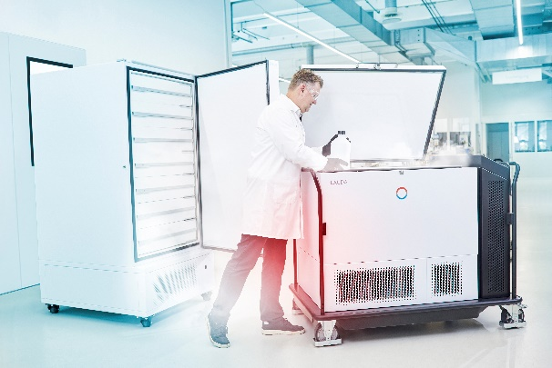

Figura 2: LAUDA_Universa.jpg
Universa de LAUDA aúna toda la gama de termostatos de baño y de circulación de LAUDA en una línea de equipos con un diseño modular, sostenible y potente. © lauda.de

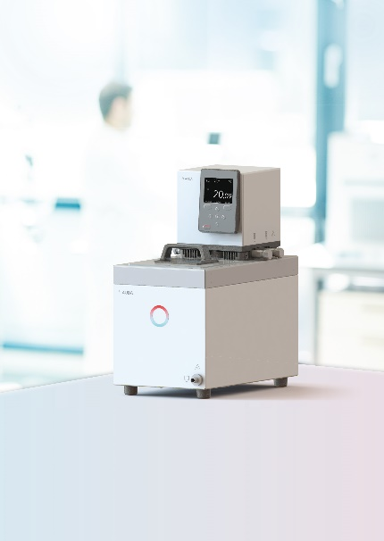

Figura 3: LAUDA_Digital.jpg
El impulso de la digitalización: supervisión, análisis y control remotos con las soluciones digitales LAUDA.LIVE y la aplicación LAUDA Command. © lauda.de

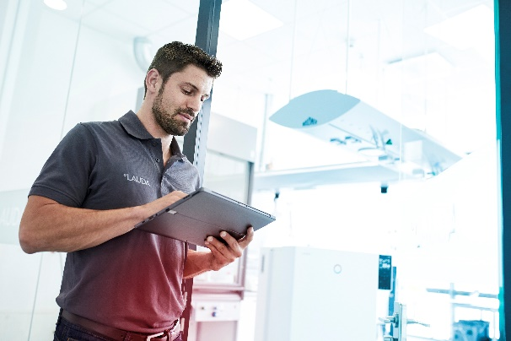

Somos LAUDA, líderes mundiales en el sector de la regulación exacta de la temperatura. Nuestros equipos e instalaciones de termorregulación son la parte fundamental de aplicaciones importantes y contribuyen a mejorar el futuro. Somos un proveedor integral y garantizamos la temperatura óptima en la investigación, la producción y el control de calidad. Somos el socio en el que confiar para la electromovilidad, el hidrógeno, las industrias química, farmacéutica/biotecnológica y de semiconductores, así como de la tecnología médica. Gracias a nuestro asesoramiento competente y a unas soluciones innovadoras, llevamos casi 70 años entusiasmando cada día de nuevo a nuestros clientes de todo el mundo.

Contacto de prensa
Con mucho gusto proporcionamos a la prensa información ya preparada acerca de nuestra empresa, la LAUDA FabrikGalerie y nuestros proyectos en el ámbito del fomento de la innovación, la digitalización y la gestión de ideas. Estamos deseando mantener una comunicación abierta con usted. ¡Póngase en contacto con nosotros!

AYLA WOLF CHRISTOPH MUHR
Marketing de productos Jefe de comunicación corporativa
T + 49 (0) 9343 503-398 T + 49 (0) 9343 503-349
ayla.wolf@lauda.de christoph.muhr@lauda.de

LAUDA DR. R. WOBSER GMBH & CO. KG, Laudaplatz 1, 97922 Lauda-Königshofen, Alemania. Sociedad comanditaria: Sede Lauda-Königshofen Tribunal de registro Mannheim HRA 560069. Socio comanditario: LAUDA DR. R. WOBSER Verwaltungs-GmbH, Sede Lauda-Königshofen, tribunal de registro Mannheim HRB 560226 Directores Generales: Dr. Gunther Wobser (Presidente & CEO), Dr. Mario Englert (CFO), Dr. Ralf Hermann (CSO), Dr. Marc Stricker (COO)

